**Дата**: 3.12.2024

**Клас**: 5-АБ

**Предмет**: англійська мова

**Тема:** Аналіз ТДР №3.

**Мета:** : формувати навички вживання лексичних одиниць по темі; удосконалювати навички читання, аудіювання й усного монологічного мовлення; розвивати пізнавальні інтереси учнів; виховувати інтерес до самостійного пошуку потрібної інформації, а також загальну культуру учнів.

**Вчитель**: Руда Д.В.

Хід уроку

1.Greeting

Good afternoon, guys! I’m glad to see you. Are you ready to start our lesson? All set?

2. Wаrm up / Listening

Уважно слухати аудіо трек і дати відповідь на питання вчителя <https://www.youtube.com/watch?v=g-uW_KheiEc&t=36s> .

3. Speaking

Дати усно відповіді на питання :

How important are weekends to you for rest?

What special weekend traditions do you have?

How do you balance leisure and chores on weekends?

What’s the best weekend trip you’ve ever had?

How do weekends help you recharge for the week ahead?

Do you prefer indoor or outdoor activities on weekends?

How do you manage time for personal projects on weekends?

What’s your favorite way to unwind and why?

Do you plan your weekends in advance or prefer spontaneity?

How do you deal with the Sunday night feeling?

4. Повторення

Повторити irregular verbs.

|  |  |  |  |
| --- | --- | --- | --- |
| Bare infinitive (V) | Past Simple (V2) | Past Participle (V3) | Переклад |

|  |  |  |  |
| --- | --- | --- | --- |
| keep | kept | kept | тримати |
| sleep | slept | slept | спати |
| feel | felt | felt | відчувати |
| bleed | bled | bled | кровоточити |
| feed (фід) | Fed(фед) | fed | годувати |
| meet | met | met | зустрічатися |
| lead (лід) | led | led | вести |

Повторити past simple, виконуючи вправи ,де є regular and irregular verbs .

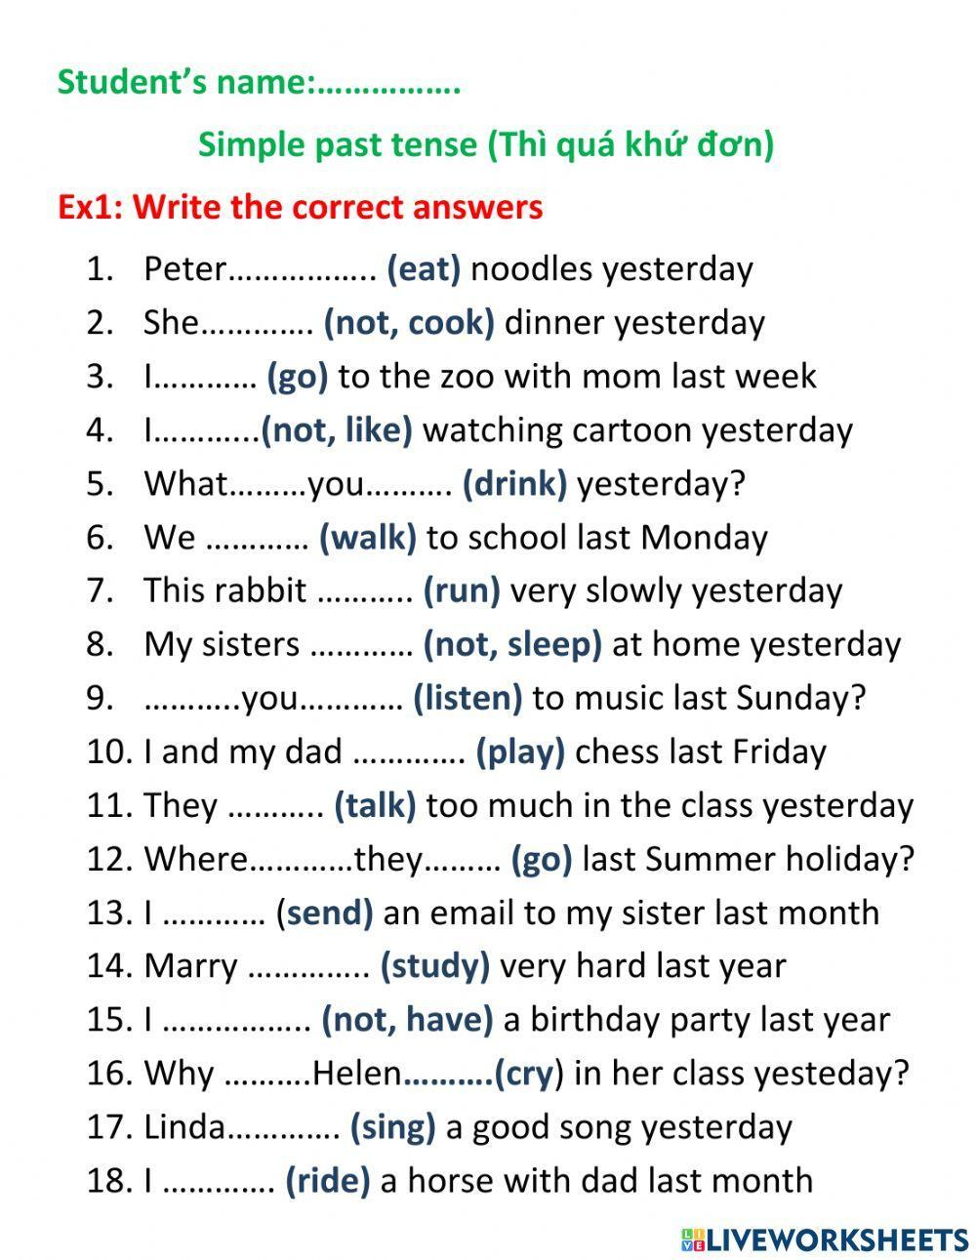

5. Writing

Виконати письмово вправу подану нижче.

<https://www.liveworksheets.com/w/en/english-second-language-esl/345860>

6. Homework

1. Виконати вправу подану нижче.( перші 12 речень)

2. Повторити вивчені irregular verbs.

